1. **首页**

有没有微动画（例如：天狗网的农妇从页面底部出来类似的），如果有说明一下效果；

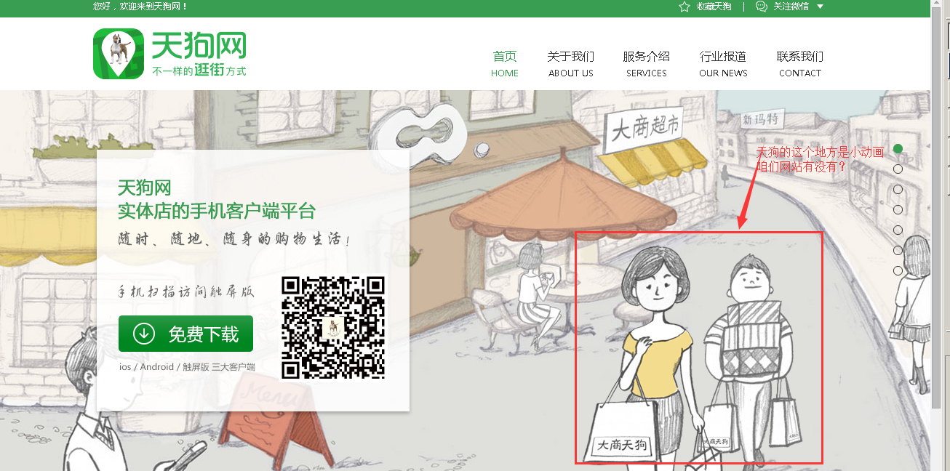不要动画

1. **顶部导航**

英文字体：大概看了一下应该是10px的，pc端网页字体最小只能是12px；

底部阴影：是双向渐变效果的，会有两种解决方案：一种是用图片（需要设计源文件图层好处理），一种是用代码写(可能会和效果图有出入）；

可以12px,底部找一个简单方式实现

1. **新闻列表、契约基地、合作伙伴**

轮播效果：提前说明的详细一点，因为不同动态效果写法上会有较大不同（最是有现成效果模仿，让我自由发挥多多少少没人感觉是不同的）；

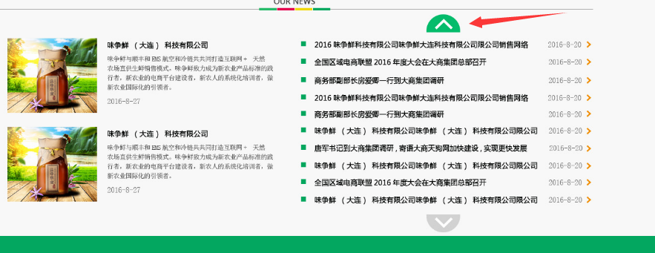

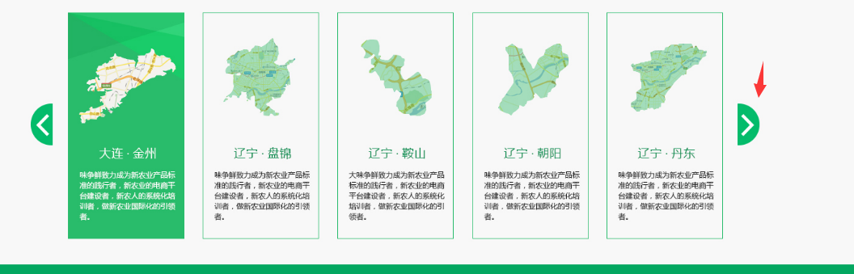

效果就是简单的翻页，参照洛可可那个就可以

1. **新闻列表详细**

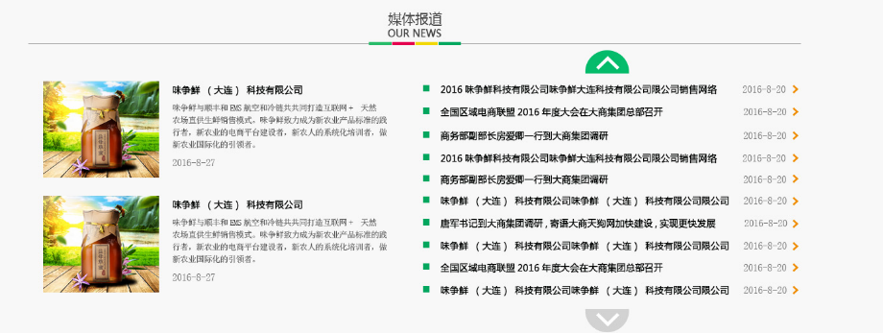

弹出如下页面

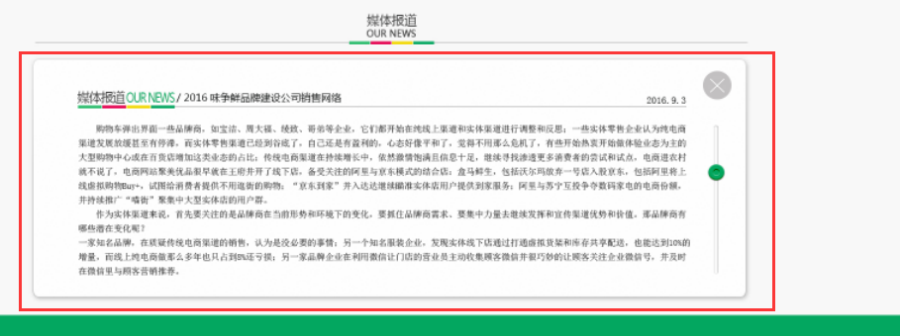

1. **销售网络、联系我们**

右侧彩图和地图都是只是图片么？

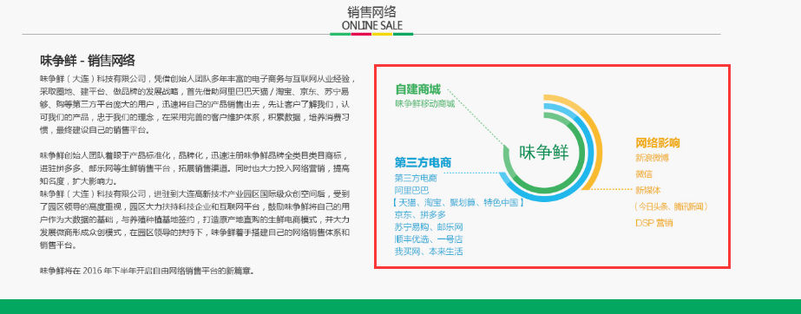

右边是图片

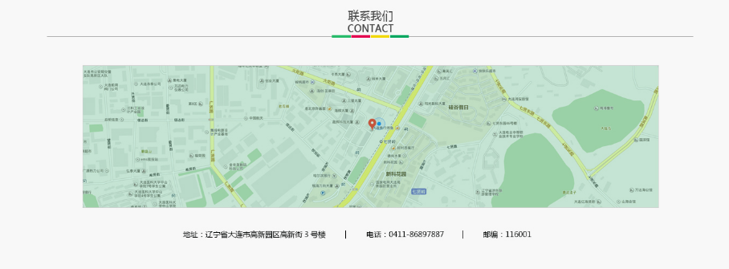

嵌入百度地址

1. **媒体报道弹窗**

滚动条必须是设计图中那样自定义的么？（仅是确认）

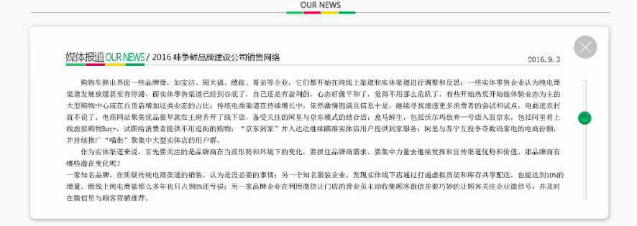

按照客户样子做就可以